

课程报告

科 目： | 框架技术开发
学 号： | 2020105150226
姓 名： | 朱征
专业班级： | 软件工程2班
院 （系）： | 计算机与软件工程学院
指导教师： | 欧群雍
成 绩：

基于JSP+Servlet+JavaBean实现用户注册和登录
- 项目概述
1.1项目实现功能概述
主要基于JSP+Servlet+JavaBean实现用户注册登录功能。通过注册页面提交注册信息，若数据库中已存在该用户名，给出提示，重新进入注册页面，当与数据库中的已有用户名不重复时，写入数据库，转向登录页面，当符合数据库中信息时，转向主页。
1.2框架分析
JSP、Servlet和JavaBean是Java Web开发中的三个重要组成部分。JSP（Java Server Pages）是一种动态网页技术，它允许开发人员在HTML页面中嵌入Java代码，从而实现动态内容的生成。Servlet是一种Java程序，它可以接收和处理来自客户端的请求，并向客户端发送响应。JavaBean是一种Java类，它用于封装数据和业务逻辑，以便在Web应用程序中进行重复使用。
1.3 代码分层思想
本项目主要采用了dao、bean、service、util四个分层。
然而一般项目分层思想，一般分为五个层 分别为dao、po、service、util、web。
在项目的src/main目录下，新建Java目录（源文件夹）与resources目录（资源文件夹）。
web : 控制层 一般定义接口 （可以理解为服务员）可以接收前端的发送的内容 处理好后发送给后端，接受请求和相应数据的 然后返还给后端 一般是不会放业务逻辑代码
service：业务逻辑层 处理真正的业务 会调用数据访问层dao层（数据库和映射）将处理后
数据返还给web web最终再返还给前端
dao:（data access object 数据访问对象）数据逻辑层 数据库的增删改查操作
用于访问数据 通常和po相结合使用 对数据库进行相关操作
po:（persistant object 持久对象）放实类 与数据库中的表像映射的Java对象
最简单的po就是对应数据库中的某个表的一条记录，多个记录可以用po集合
po中应该不包含任何对数据库的操作
util:工具类
vo:(value object 值对象)通常用于业务层之间的数据传递，和po一样也是仅仅包含数据
但应是抽象出的业务对象，可以和表对应，也可以不。
BO:(business object 业务对象)封装业务逻辑的Java对象
通过调用dao方法，结合po，vo进行业务操作
pojo:（plain or dinary java object 简单无规则java对象）
2、系统设计
2.1本程序为简单的jsp网页项目，主要用了JSP+Servlet+JavaBean，其中网页基于bootstrap架构。
Bootstrap用的是在线引用，未使用本地引用。
在线引用代码展示：
Bootstrap 3.3.0 js 文件：
<script src="http://cdn.bootcss.com/bootstrap/3.3.0/js/bootstrap.min.js"></script>
Bootstrap 3.3.0 css 文件：
<link href="http://cdn.bootcss.com/bootstrap/3.3.0/css/bootstrap.min.css" rel="stylesheet">
2.2背景
用JS代码做的樱花背景。
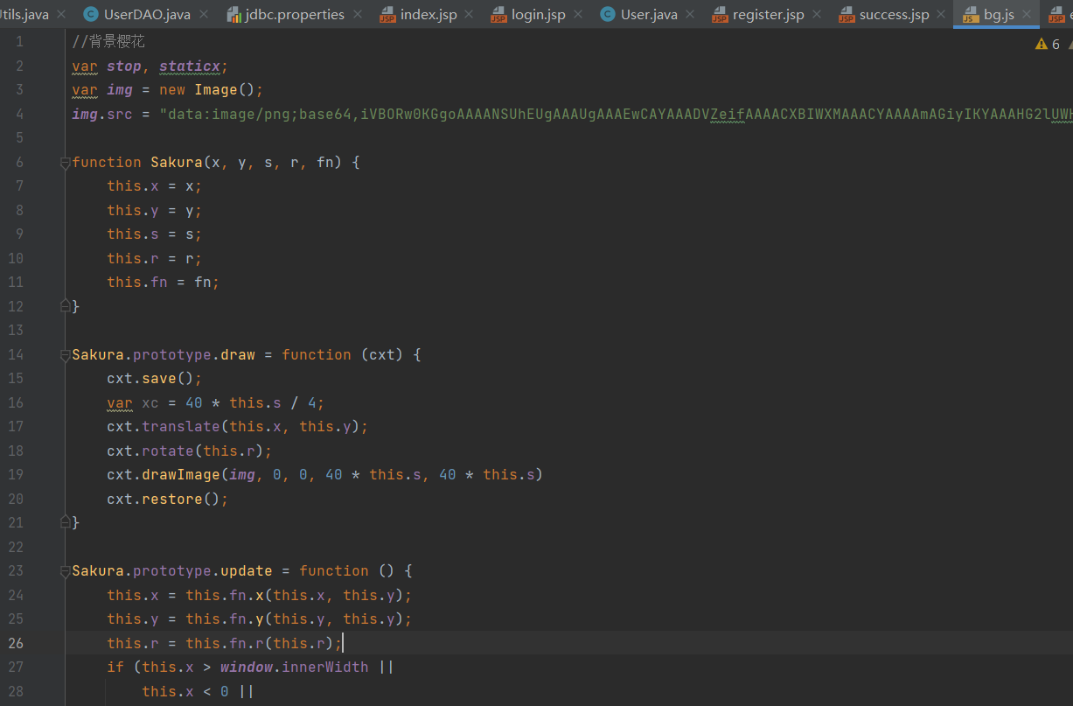
图表 1 JS代码展示
3 系统实现
3.1java部分代码展示
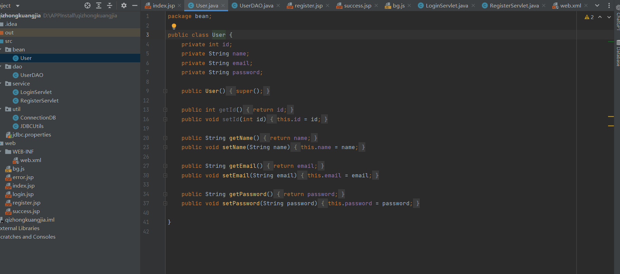
图表 2 uesr部分Java代码展示
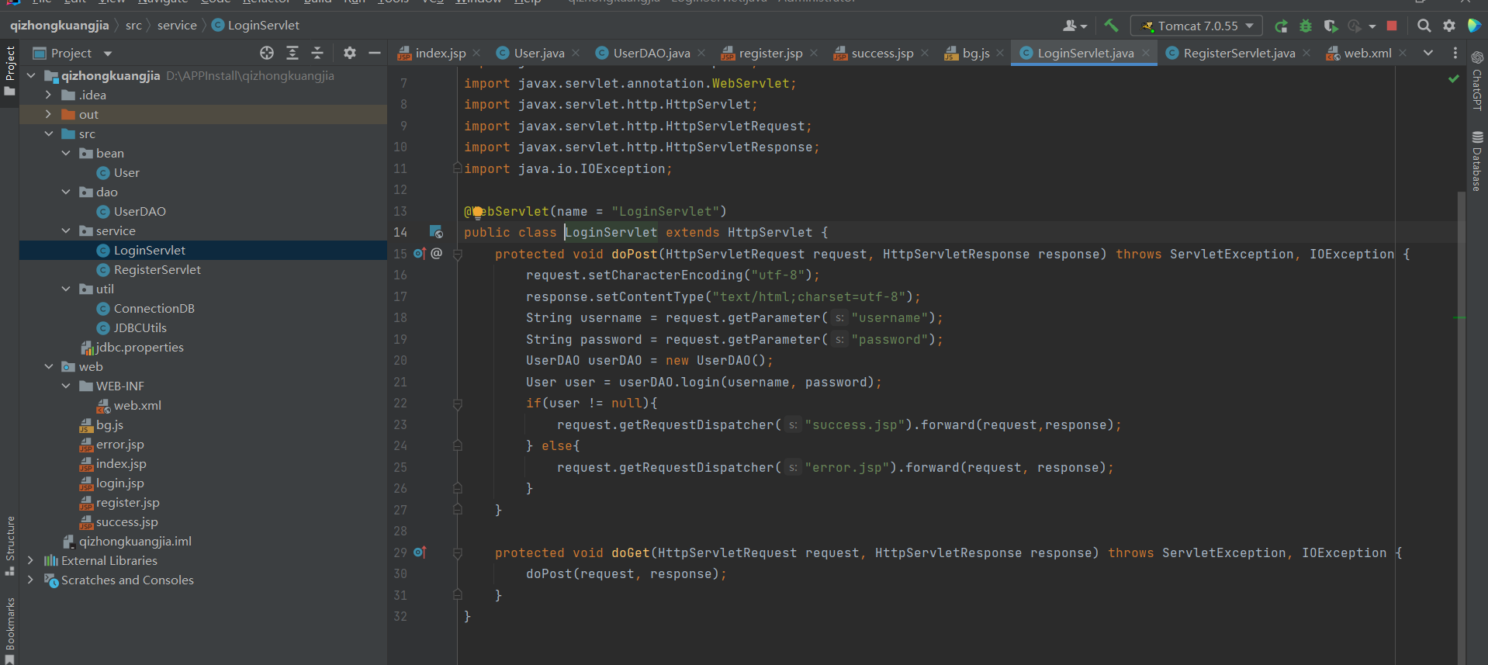
图表 3 loginServlet部分代码展示
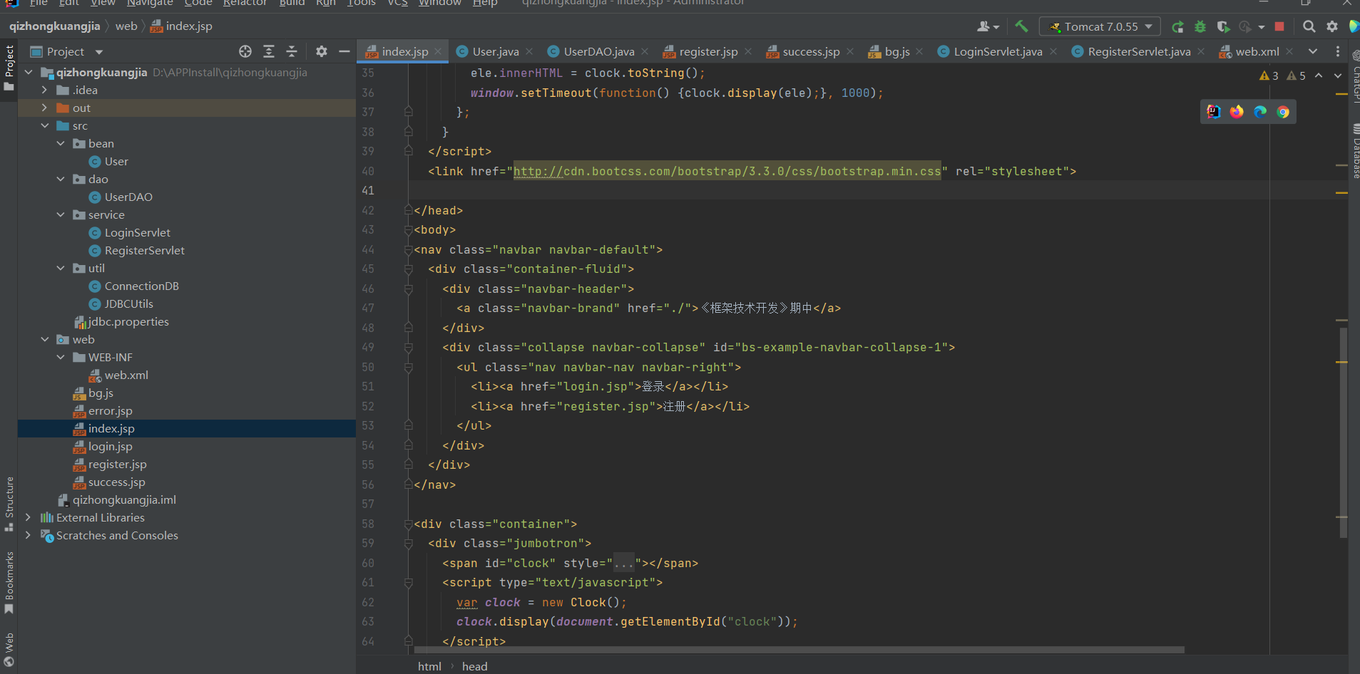
图表 4 index.jsp代码展示
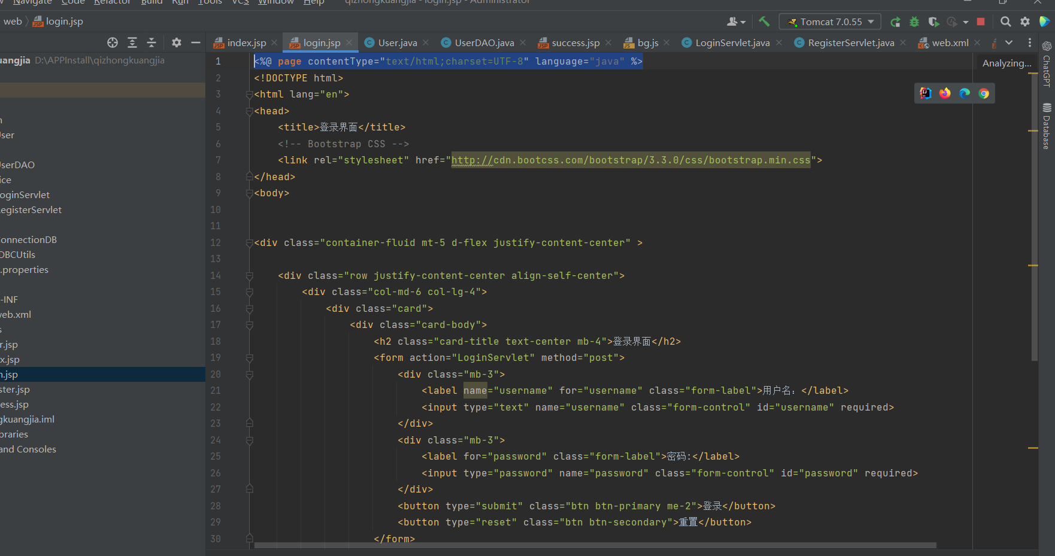
图表 5 login.jsp代码展示

4.调试与运行
4.1代码页面展示
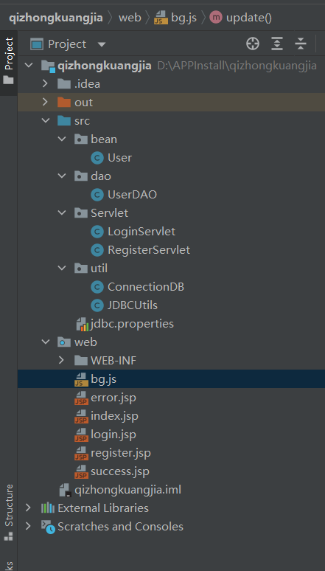
图表 6 项目java代码分层
图表 7 JS樱花背景代码展示
4.2运行成功后网页界面展示
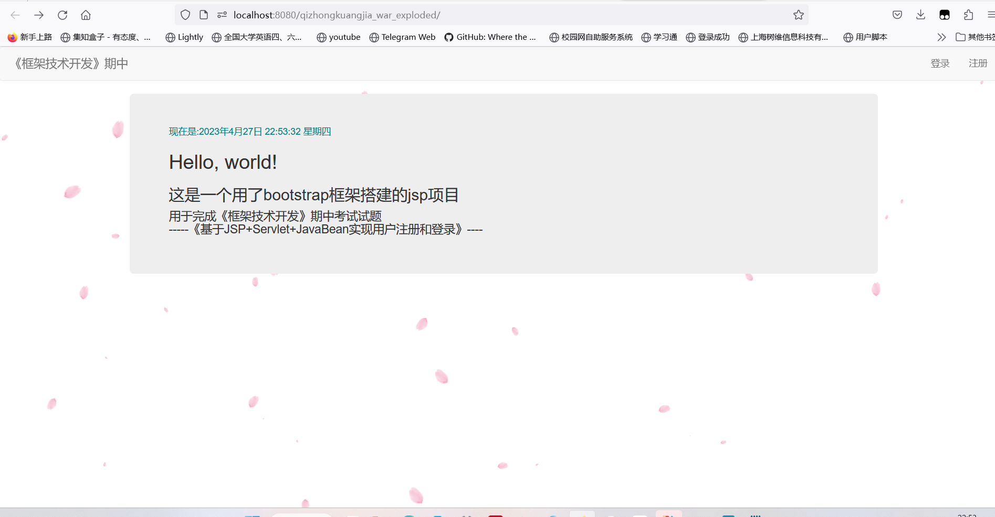
图表 8运行成功后主页展示
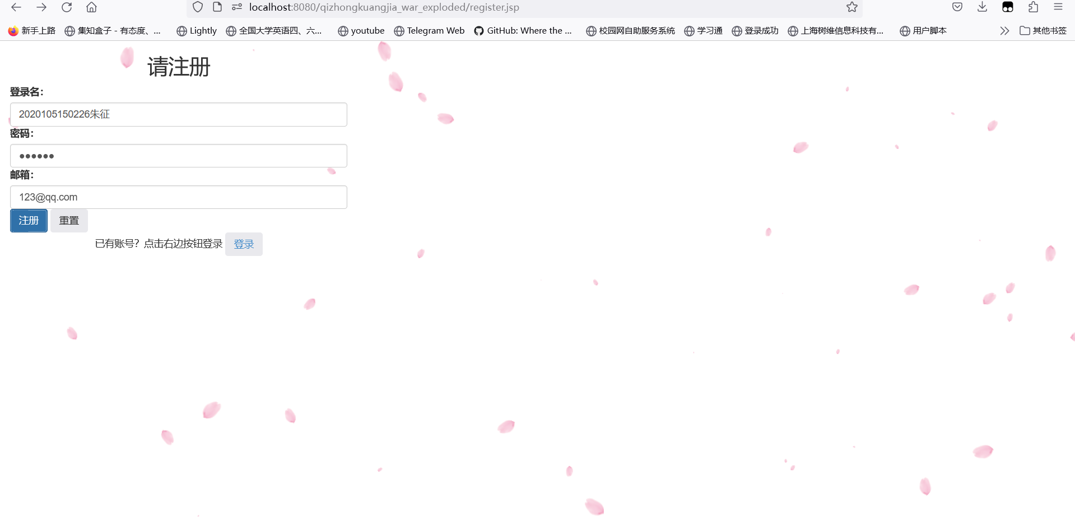
图表 9 注册页面展示
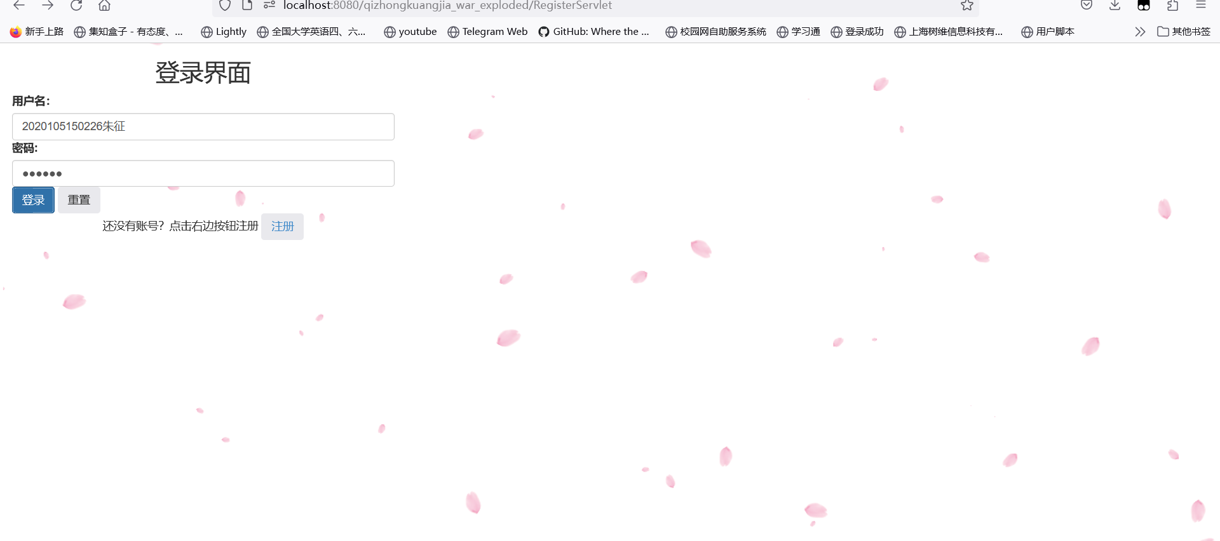
图表 10 登录页面展示
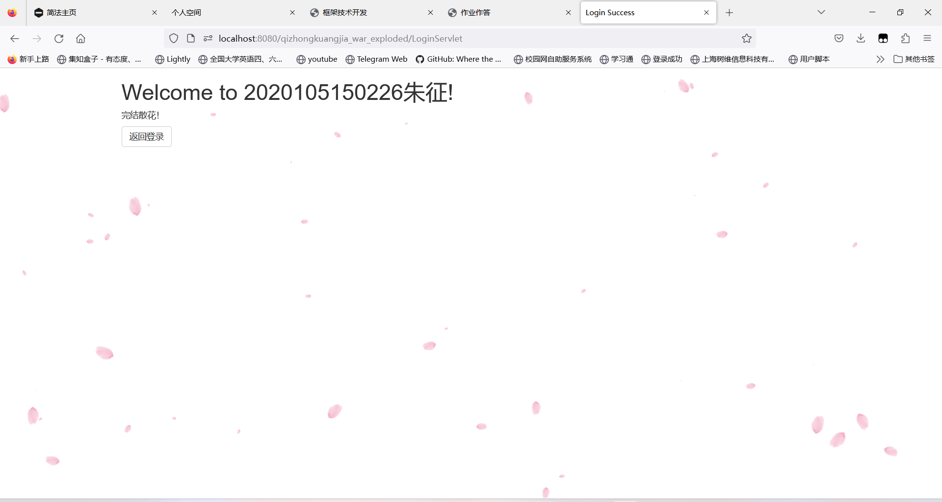
图表 11 登录成功suceess.jsp页面展示

